**Anny Hartmann - „Klima-Ballerina“** – **Politisches Kabarett**

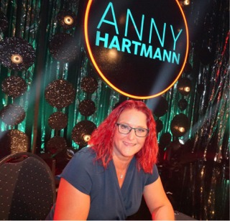Sie müssen keine 17 Jahre alt sein und freitags auf der Straße sitzen, um etwas **gegen den Klimawandel** zu tun!  
Wir alle können etwas zur Rettung des Planeten beitragen. **Manchmal reicht es schon, ins Kabarett zu gehen und Anny Hartmann zuzuhören.**

Die **studierte Diplom-Volkswirtin** besitzt nämlich das Handwerkszeug, um wirtschaftliche und politische Zusammenhänge erstens analysieren und zweitens amüsant, bissig und leicht nachvollziehbar vermitteln zu können. Ihr Humor ist ansteckend, ihre Haltung inspirierend.

**Umweltschutz muss kein Verbotsregime bedeuten**, sondern kann unser Leben bereichern. Lassen Sie sich überraschen, wie heiter und kreativ Anny Hartmann mit Lösungsvorschlägen um die Ecke kommt. Da ist garantiert auch was für Sie dabei.

In ihrem **neuen Solo "Klima-Ballerina"** tanzt die politische Kabarettistin sogar - und zwar den Mächtigen auf der Nase herum! Das hält jung und macht Hoffnung für die Zukunft.

Wer Anny Hartmann live sieht, kann sich ein paar Semester VWL-Studium ersparen. Und wer sie nicht gesehen hat, hat was verpasst.

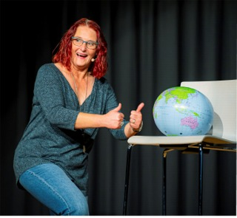Anny Hartmann ist **schnörkellos** und **unangepasst**, besitzt einen scharfen Verstand und eine ebenso scharfe Zunge, sie ist **inspirierend aktivistisch** und **erfreulich konstruktiv**.  
Es erwartet Sie ein gelungener Abend voll Humor, Scharfsinn und Schlagfertigkeit!  
Anny Hartmann regt mit ihren Beiträgen zum Nachdenken an und dennoch gibt es viel zu lachen. So muss Kabarett sein - so versteht sich Unter**HALTUNG**.  
Oder wie Volker Pispers es formuliert:  
"***Anny Hartmann****hat verstanden, dass man, um Unterhaltung zu machen, nicht nur Humor braucht, sondern vor allem eine Haltung. Außerdem besitzt sie als Diplomvolkswirtin auch noch Hirn. Sie****vereint in Ihrer Person also die drei großen H des Kabaretts****: Haltung, Humor, Hirn. Das sollten Sie sich angucken*."

Bekannt durch rund 120 Live-Auftritte im Jahr und durch regelmäßige Auftritte in TV-Sendungen wie u.a. "Die Anstalt"/ZDF, Alfons & Gäste/ARD, "Ladies-Night"/WDR und im "ZDF Magazin Royale", kommt "die pazifistische Schnellfeuerwaffe des politischen Kabaretts" auch gerne zu Ihnen auf die Bühne!

*„Immer wenn ich das Glück hatte****Anny Hartmann****zu begegnen, mit ihr aufzutreten, war ich begeistert von ihrer Präsenz, ihrer Klugheit, ihrem Witz und ihrer politischen Klarheit. Sie****ist für mich die legitime Nachfolgerin des unvergesslichen Dieter Hildebrandt.****Und es wird höchste Zeit, dass Künstlerinnen wie Anny von den Medien genauso wahrgenommen werden wie ihre männlichen Kollegen.“*  
**Konstantin Wecker** ( im Januar 2022)